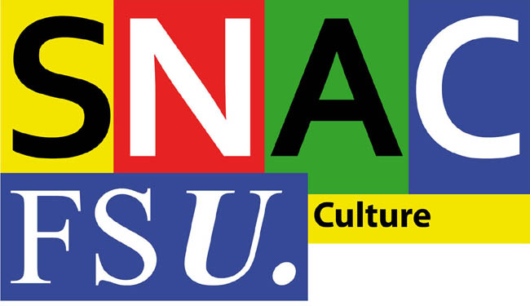  Fédération Syndicale Unitaire  Syndicat National des Affaires Culturelles  Contacts Secteur archéologie :  Corinne Charamond (corinne.charamond@inrap.fr)  Benoît Ode (benoit.ode@culture.gouv.fr) | Archéologie préventive :  mise en redressement  judiciaire d’Éveha  Le 21 décembre 2017  Secteur Archéologie du SNAC-FSU
Dans la tempête, le SNAC-FSU garde le cap :
pour une archéologie de service public

La mise en redressement judiciaire d’Éveha en novembre 2017 est un vrai coup dur pour les salariés de cette structure. C’est aussi un coup de tonnerre dans le monde de l’archéologie, Éveha offrait l’image d’une entreprise à la croissance vertigineuse à qui tout réussissait. Mais cette réussite de façade a été obtenue au prix d’une guerre commerciale sans merci. Au pied du mur, les dirigeants d’Éveha ont choisi de fuir leur responsabilité en attaquant l’Inrap et l’État, avec des accusations lourdes de détournement de fonds publics. L’objectif a été écrit noir sur blanc par ces dirigeants : écarter l’Inrap du secteur des fouilles. L’Inrap répond en citant à comparaître le principal dirigeant d’Éveha pour diffamation. Cette crise imposerait de choisir entre deux camps : Éveha ou l’Inrap.
Au-delà du combat commercial et judiciaire, les conséquences seront lourdes de toute façon pour les archéologues, et en premier lieu, pour les plus précaires d’entre eux.

Le redressement judiciaire d’Éveha n’est que le dernier épisode de cette guerre économique qui frappe le monde de l’archéologie depuis une douzaine d’années, après la disparition de France Archéologie, AFT, Archéoloire, et Chronoterre…

Le SNAC-FSU ne peut que persévérer dans la dénonciation du système de concurrence mis en place par la loi de 2003 et de la course au moins-disant social et scientifique, qui en est une conséquence inéluctable.

L’ÉVIDENCE DU SERVICE PUBLIC

Pour notre syndicat, l’urgence est de mettre fin à la « privatisation » des fouilles introduite en 2003, à la concurrence commerciale entre opérateurs. La privatisation et le système concurrentiel appliqués à l’archéologie préventive se sont avérés incompatibles avec les objectifs initiaux de la loi de 2001 : une recherche scientifique, basée sur un équilibre entre la préservation du patrimoine archéologique et le développement économique. Le SNAC-FSU ne réclame pas un retour à un monopole de l’opérateur national, mais revendique une archéologie portée par tous les services publics de l’archéologie : collectivités territoriales, services de l’État (SRA, INRAP et laboratoires publics).

Si la loi de 2003 a permis l’introduction des services archéologiques des collectivités dans le dispositif, elle a entraîné nombre de régressions. Toutes les dérives que le SNAC-FSU avait dénoncées à l’époque se sont produites depuis : dumping financier, social et scientifique. Les personnels des opérateurs du secteur ont payé le prix fort de cette mise en concurrence. Au final, c’est l’archéologie qui sort perdante.

Le SNAC-FSU continue de revendiquer un véritable service public de l’archéologie préventive, avec un financement public, y compris pour les fouilles. Non par dogmatisme, mais parce que c’est le seul système viable qui permettrait de faire une archéologie de qualité.

ET MAINTENANT ?

Aujourd’hui, plus de 200 emplois sont menacés et les organisations syndicales représentatives au sein d’Éveha demandent une plate-forme de soutien élargie. Le SNAC-FSU exprime sa solidarité avec les salariés de cette entreprise, mais il rappelle que l’archéologie préventive n’est pas un marché qui permettrait à un opérateur de croître, sans le faire au détriment des autres. Il est donc hors de question de voler au secours des dirigeants qui ont largement initié la guerre commerciale. Aux patrons des opérateurs privés d’assumer désormais leurs choix.
Nationaliser les pertes alors qu’ils ont capitalisé les profits ? Notre réponse est non.

ET LES ARCHÉOLOGUES ALORS ?

Dans le contexte actuel, la sauvegarde coûte que coûte des emplois à Éveha pénaliserait in fine les autres opérateurs, privés comme publics. Pour le moment, l'Etat n'a rien prévu en cas de licenciements massifs d'un opérateur en archéologie, or il est impératif et urgent de conserver les compétences acquises. Pour ce faire, le Snac-FSU réclame la création de postes dans le pôle public de l’archéologie, à l’Inrap, mais aussi dans les services de l’État et les collectivités territoriales.
Il importe de se préoccuper de tous les salariés, qu’ils soient en CDD ou en CDI, scientifique (du technicien au responsable d’opération) ou administratif. Nous avons toujours revendiqué l’archéologie comme une discipline scientifique qui implique une chaîne opératoire et humaine insécable. Garder les personnels de l’archéologie préventive en archéologie, leur permettre un travail décent et un emploi statutaire, c’est une nécessité sociale mais aussi une garantie à long terme pour la discipline, afin de permettre une transmission des expériences acquises par des collectifs.

Se préoccuper des archéologues les plus précaires, des plus jeunes, c’est aussi prendre en compte les pénuries de personnel et les pyramides des âges à l’Inrap et dans les Services régionaux de l’archéologie. Sans recrutement massif, les limites d’âges et les fatigues physiques décapiteront ces services aussi efficacement qu’un plan social dans le privé. Alors qu’une génération de professionnels formés et compétents est en passe d’être sacrifiée sur l’autel de l’archéologie concurrentielle.

En 2016, le législateur a souhaité équiper les SRA d’un nouvel outil de régulation, avec la loi LCAP (loi relative à la liberté de la création, à l’architecture et au patrimoine). Les services sont censés opérer désormais un contrôle renforcé sur les opérateurs. Ce nouveau dispositif n’est qu’un leurre. D’une part, les SRA n’ont pas bénéficié des moyens humains nécessaires, après plusieurs années de lourdes pertes en personnel. D’autre part, ce système est par nature faussé, le marché de l’archéologie préventive étant artificiel, toute tentative pour seulement le « réguler » ou « l’assainir » ne peut être que vouée à l’échec.

Avec la loi LCAP, l’État ne s’est préoccupé que de la sauvegarde théorique de l’information archéologique en cas de faillite. Nous réclamons maintenant qu’il s’occupe du bien public le plus précieux : les archéologues. La suppression des opérateurs privés et le passage à un pôle public a déjà été chiffré par le ministère et ne coûterait pas très cher à l’État. Cela vaudrait mieux que le gâchis actuel que les archéologues paient comptant.

LA POSITION DU SNAC-FSU

Le patrimoine archéologique est un bien commun, sa sauvegarde est une mission de service public. La transformation de ce service public – l’archéologie préventive – en marché concurrentiel par décision arbitraire et idéologique du législateur en 2003 est un échec.

La position du SNAC-FSU est claire : il est impératif de construire un nouveau dispositif de service public de l’archéologie, fondé sur des institutions publiques, afin de répondre aux objectifs de connaissance, et de préservation du patrimoine archéologique, articulant ces derniers avec les nécessités contemporaines d’aménagement du territoire.

Il est urgent de mettre fin à cette « privatisation », nuisible pour la recherche,
dangereuse pour les professionnels.

Nous voulons un service public de l’archéologie avec une pluralité d’acteurs… PUBLICS.

